**지형 편집하기 (물 채우기)**

1. **[지형편집기]**
2. **[지역] 🡪 [채우기] 🡪 [물]**

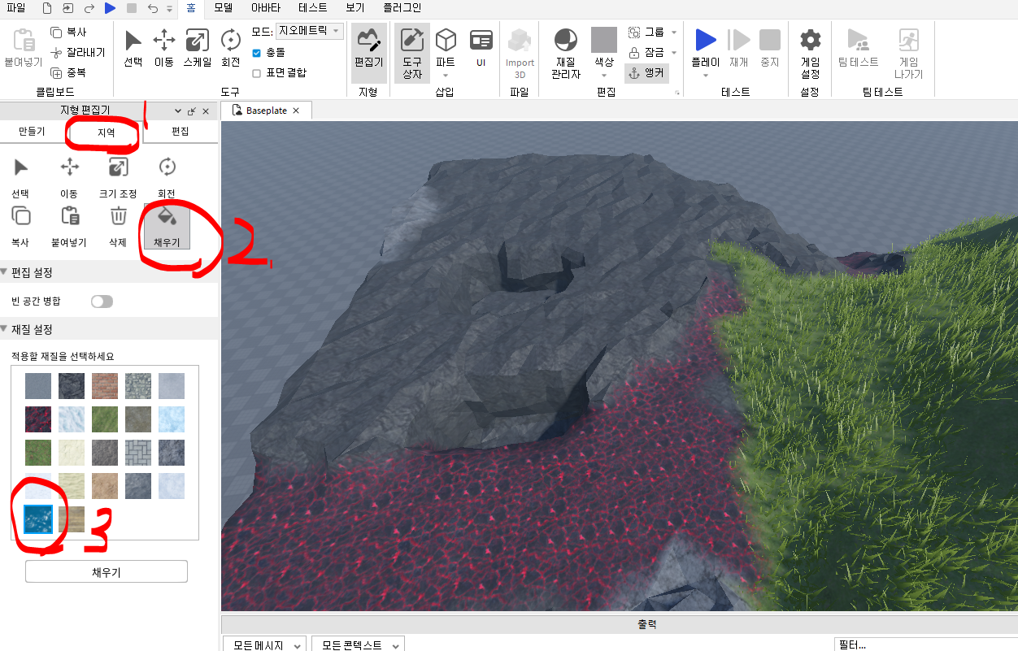

1. **채우기 영역 마우스로 드래그**

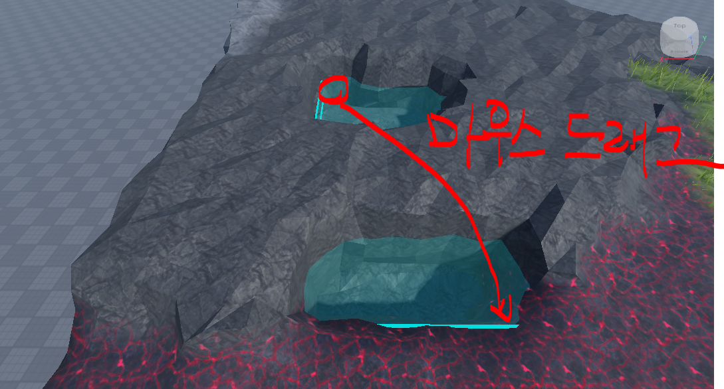

1. **[채우기] 버튼 터치**

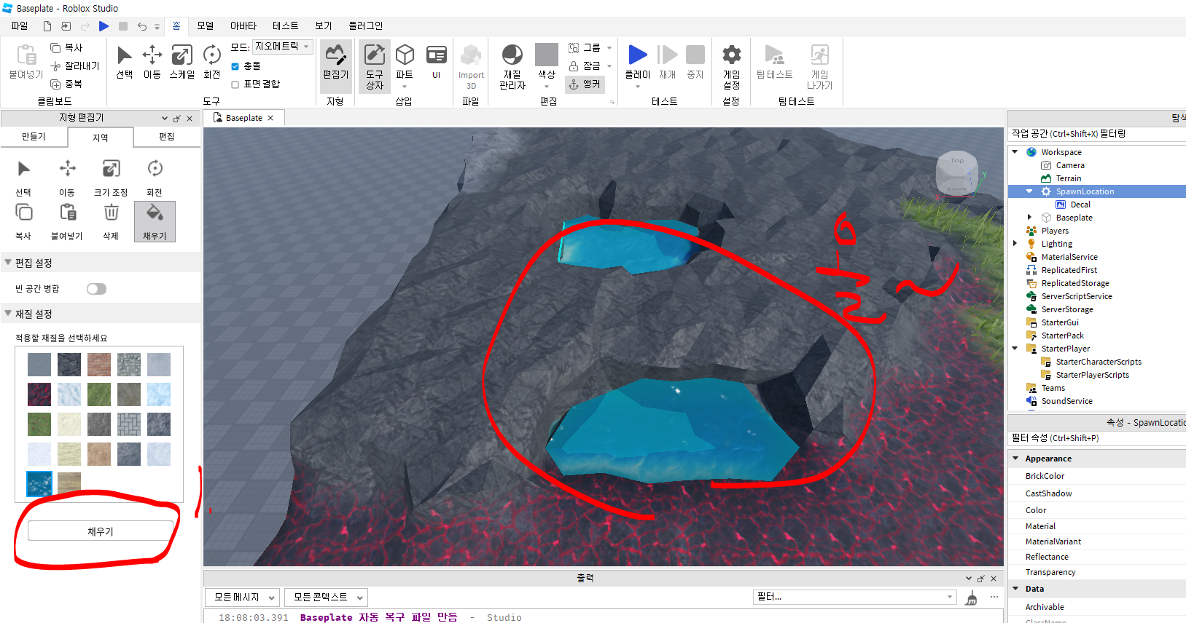

1. **플레이로 확인**

